Достоевский жив!
В течение ноября продолжалось знакомство с гением русской литературы!Ученики 10 класса приготовили много интересного. Вы знаете, какой любимый город у Достоевского? Конечно, Петербург! С ним была связана вся жизнь писателя. В этом загадочном городе живут его загадочные герои.Михаил Беляев предложил пройтись по самым интересным местам нашей северной столицы с помощью электронной презентации
«Петербург Достоевского»
Что роднит Достоевского и Гоголя? Какой напиток предпочитал писатель? Сколько денег он получал за свои рукописи? Все это и многое другое можно было узнать из публикации
«Интересные факты из жизни Ф.М. Достоевского», которые нашли Артем Зайцев и Александр Бочков.
С успехом прошла Литературная акция « 5 по литературе!». Мы предложили всем ученикам с 5 по 11 класс разгадать кроссворд, составленный Ульяной Воронковой и Дарьей Бесшапошниковой, и получить 5 по литературе.
Надо ли в школе изучать Достоевского?
В честь юбилея писателя Екатерина Киселева взяла интервью у нескольких учеников 11класса.
1) Когда впервые произошло ваше знакомство с творчеством Достоевского?
- Первое мое знакомство с Достоевским случилось примерно в 14 лет, когда я прочел его сборник рассказов.(Стрижак Я.)
- Впервые с творчеством Ф.М. Достоевского я познакомилась в 9 классе на уроке литературы. Прочитав повесть «Белые ночи», не думала, что она откликнется в моей душе, но оказалось иначе. Произведение «Белые ночи» затрагивает темы непростой, безответной любви и одиночества. Ф.М. Достоевскмй показывает, насколько важно ценить время, проведенное вместе и искренне радоваться тому, что эти моменты навсегда останутся с вами.(Шумилова А.)
2) Какое произведение ФМ произвело на вас большее впечатление? Почему?
- К сожалению, я знаком не со всем творчеством Достоевского, но если брать из моего опыта, то наиболее впечатляющим произведением мне показался его роман «Идиот», потому что, на мой взгляд, там затронуто наибольшее число вопросов бытия(Стрижак Я.)
3) Сложности и особенности текста Федора Михайловича не мешают популярности писателя. Его читают в России, Америке, Европе и даже в Японии. С чем это связано?
- Достоевский - гений своего времени и остается им по сей день. Он поражает публику оригинальностью и эксцентричностью, показывает насущные проблемы, которые актуальны в наше время среди всех стран и народов. Он цепляет своей мудростью и умением показать путь самопознания человеческой души вне зависимости от места проживания и времени. (Шумилова А.)
- Я признаю, что определённые особенности текста Достоевского не могут быть переведены на другие языки, но ,тем не менее, это не мешает переводу основной идеи его произведений (Стрижак Я.)
4) Нужно ли, на ваш взгляд, читать Достоевского в школе?
- Мне кажется, что нужно читать его произведения в уже более зрелом возрасте, так как большинство школьников не смогут в полной мере понять философский смысл его произведений, поступки героев, их чувства и мироощущение.(Пивова А.)
- Мое мнение таково, что Достоевский должен быть включён в список дополнительной, но не обязательной литературы, так как большинство учеников поверхностно читают произведения, не вдумываясь и не вникая в суть и глубокий смысл. Я считаю, изучение творений Достоевского должно быть сугубо добровольно и осмысленно со стороны ребёнка, действительно интересующегося этим, только тогда это будет не впустую.(Клыков М.)
- Да, я считаю что Ф.М. Достоевский должен быть включён в школьную программу, ведь он помогает школьникам учиться размышлять, анализировать не только произведения, но и собственную жизнь.(Шумилова А.)
- Я считаю, что нужно проходить Достоевского в школе, потому что Достоевский-гений русской и мировой литературы (Стрижак Я.)
Завершился Литературный ноябрь выступлением Ярослава Стрижака (11 класс, клуб любителей поэзии «Серебряная лира»), победителя XII городского конкурса ораторского мастерства «Перестать читать книги - значит перестать мыслить».
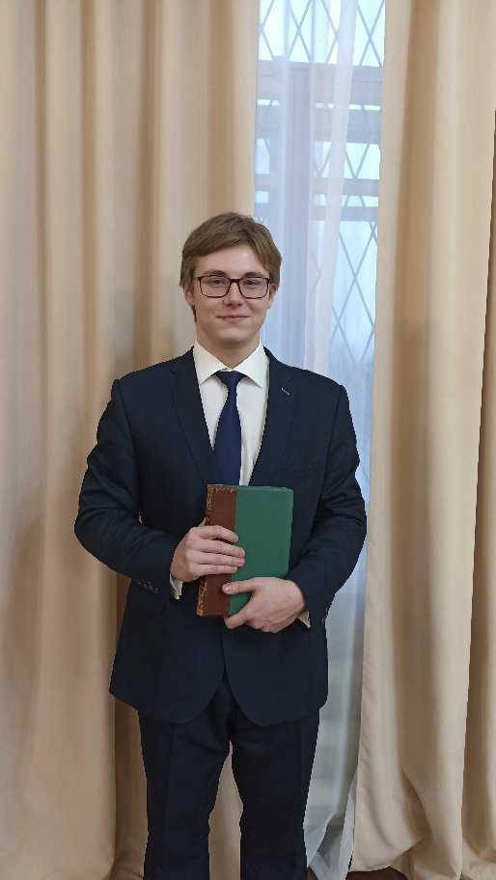
Читайте книги! Думайте! Размышляйте! Сочувствуйте и сопереживайте!
Достоевский бессмертен!
В заключение привожу одну из своих любимых цитат романа «Мастер и Маргарита».
Цитата из романа «Мастер и Маргарита» (1929 — 1940) Михаила Афанасьевича Булгакова. Часть 1, Глава 1 «Никогда не разговаривайте с неизвестными».
— Ваши удостоверения? — повторила гражданка.
- …чтобы убедиться в том, что Достоевский — писатель, неужели же нужно спрашивать у него удостоверение? Да возьмите вы любых пять страниц из любого его романа, и без всякого удостоверения вы убедитесь, что имеете дело с писателем. Да я полагаю, что у него и удостоверения-то никакого не было! Как ты думаешь? — обратился Коровьев к Бегемоту.
— Пари держу, что не было, — ответил тот, ставя примус на стол рядом с книгой и вытирая пот рукою на закопченном лбу.
— Вы — не Достоевский, — сказала гражданка, сбиваемая с толку Коровьевым.
— Ну, почем знать, почем знать, — ответил тот.
— Достоевский умер, — сказала гражданка, но как-то не очень уверенно.
— Протестую, — горячо воскликнул Бегемот. — Достоевский бессмертен!

Автор рубрики «Литературный ноябрь» С.Ю.Хромова, заместитель директора во ВР

